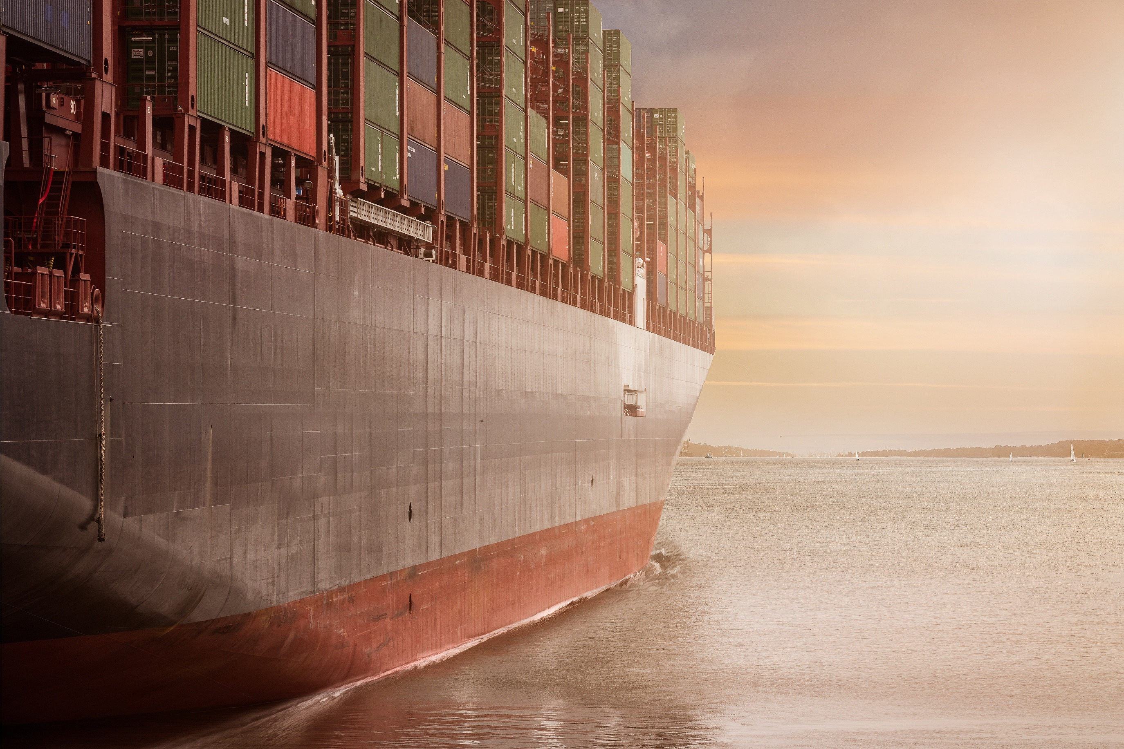

|  |
| --- |
| Onderzoeksverslag Distributed Enterprise Applications |
|  |
| **30 maart**  Klas: ITA OOSE-A-f DEA  Versie: 1.0 2020/03/06  Autheur: Robert Boudewijn  Studentnr: 631286  Docent: Dhr. M. Portier |



Inhoudsopgave

Inleiding 3

Onderzoeksvragen 3

Methodes 3

Library 3

Workshop 4

Field 4

1. Probleem analyse 5

Conclusie 6

Discussie 6

Bibliografie 7

Gebruikte figuren 7

# Inleiding

Voor het vak Distributed Enterprise Applications van het semester OOSE voeren we een onderzoek uit die voortbouwt op de programeeropdacht Spotitube. In deze programmeer opdacht is er een enterprise java applicatie gerealiseerd, die uit componenten bestaat. Het doel van deze onderzoeksopdracht is om een deel van de bestaande applicatie te vervangen door een alternatieve technologie.

Ik heb zelf besloten om onderzoek te doen naar het gebruik van docker. Met als hoofdvraag: **Hoe maak je java intergratie testen met behulp van Docker en Junit 5/jupiter**.

## Onderzoeksvragen

Ik heb voor het onderzoek de volgende MoSCoW prioritering besloten:

Must have:

1. Wat is docker en waarvoor is het handig.
2. Hoe kan ik met maven en docker testen

Should have:

1. Welke configuratie heeft mijn docker file nodig voor DAO intergratie testen.

Could have:

1. Zou in Docker ook TomEE kunnen werken.

Wont have:

1. Hoe deploy je docker met TomEE naar een server zoals Azure.

## Methodes

Ik wil de hoofdvraag en deelvragen onderzoeken door de ‘ICT research methods pack’

te gebruiken. Voor dit onderzoek ga ik de volgende methodes gebruiken:

### Library

#### Literature study

Voor dit onderzoek wordt een literatuur studie uitgevoerd naar docker. Trefwoord docker zal waarschlijk veel gecombineerd worden met ‘maven’, ‘sql’, ‘mysql’, ‘tomEE’ en ‘Azure’. Er wordt goed gekeken naar de bron van de informatie. Zodat deze altijd betrouwbaar is en daarmee is er ook direct een kwaliteit eis.

#### Community research

Aangezien intergratie testen met docker vaker voorkomen, zullen forums en andere praat groepen veel informatie kunnen delen. Echter is het begrijpen van het gegeven antwoord hier erg belangrijk. Gewoon dingen kopiëren van stackOverflow zal niet goed zijn. Ook is het belangrijk om goed te kijken naar de opgehaalde informatie. ‘Is dit wel correct?’ ‘Is dit wel efficiënt?’ zijn vragen waar ik me tijdens dit soort onderzoek goed mee bezig moet houden.

### Workshop

#### Prototyping

Het maken van prototypes geeft je direct inzicht in wat er gebeurd en wat er fout kan gaan. Het zorgt er voor dat je diepgang kan maken in je onderzoek. Wanneer je geen prototypes zou gebruiken zou je onderzoek oppervlakkig blijven. Omdat je er ‘vanuit gaat’ dat alles wel werkt. Echter is het belangrijk om te onthouden dat je het gebruikt opzoek naar het juiste product, en dat er dus meerdere prototypes kunnen zijn. Fixeer je niet direct op één uitwerking.

### Field

#### Problem analysis.

Probleem analyse is handig om te gebruiken bij dit soort onderzoeken. Door eerst goed te defineren wat precies het probleem is en hoe je een verbeterde situatie ziet. Zorg je er voor dat je onderzoek in de goede richting blijft en je niet makkelijk afdwaalt.

# 1. Probleem analyse

# 2. Docker

In dit hoofdstuk behandel ik de resultaten die ik heb gevonden bij de eerste deelvraag. Wat is docker en waarvoor is het handig.

## 2.1 Wat is docker

Docker is een open source platvorm voor het ontwikkelen en uitvoeren van applicaties (“Docker overview”, 2021). Docker is een soort virtual machine. Voordat je docker start maak je een docker file. Hierin beschrijf je wat je virtuele omgeving gaat doen en welk besturingssysteem het draait.

Een virtuele omgeving wordt ook wel een container genoemd. Op een container draait een image, dat kan je het beste vergelijken met een besturingssysteem.

Het grote voordeel van docker is dat je van je configuratie die beschreven staat in je dockerfile een image kan maken. En die image kunnen andere mensen dan weer uitvoeren. Hierdoor zorg je er voor dat je applicatie op elke computer het zelfde draait omdat je sowieso de juiste dependencys hebt, het niet uit maakt welk bestuuringssysteem je hebt, of je java geinstalleerd hebt of hoe je alles in gesteld hebt. Zolang je maar een computer hebt met de docker software (FireShip, 2020).

## 2.2 Hoe gebruik je docker precies

Je kan docker configureren door – zoals in hoofdstuk “2.1 Wat is docker” aangegeven –een dockerfile te maken. Een dockerfile is een bestand zonder extentie(‘.zip’,’.docx’) met de naam ‘docker file’.

In je docker file gebruik je de speciale docker syntax. Hierna zal ik stap voor stap toelichten hoe je een simpele dockerfile in elkaar kan zetten, deze info heb ik behaalt van FireShip (2020).

**FROM**: Hiermee kan je een image aangeven waar op de container zal werken. Bij image moet je denken aan een soort besturingssysteem.

**WORKDIR**: Met workdir geef je aan wat de working directory is van je app. Je kan het beschouwen als windows command cd.

Docker werkt in layers, elk command is een layer en layers worden gecashed. Hoe hoger je command staat hoe langer hij gecasched blijft zolang er maar boven die layer niets veranderd. Daarom kan het handig zijn om je dependency's zo hoog mogelijk in je docker file te zetten. Zodat deze bij code updates niet opnieuw gecashed hoeven te worden.

**COPY**: Met copy kan je bestanden uit je eigen directory kopieren naar je docker directory. COPY heeft twee argumenten nodig, het eerste argument is het bestand op jou computer en het tweede argument is de locatie in de container.

**RUN**: Met run kan je commando's uitvoeren zoals je dat normaal ook over de terminal doet. Neem bijvoorbeeld npm install. Dit gaat overigens in een SHELL FORM.

Er is ook een Docker ignore file. Dit is net zoals een gitignore. Alle directory's die in de dockerignore staan zullen bij een copy worden overgeslagen. Handig! Vooral met je dependency's die je in een andere layer wilt hebben.

**ENV**: Met ENV can je environment variables maken voor in de docker container.

**EXPOSE**: In EXPOSE geef je de poorten op die de container mag doorlaten/ op mag luisteren. Hierdoor wordt je webserver bereikbaar.

**CMD**: CMD kan maar 1x worden gebruikt in een container. CMD verteld docker wat er precies moet worden uitgevoerd in de container. Dit commando wordt geschreven in EXEC FORM (["NPM", "START"]).

# Conclusie

# Discussie

# Bibliografie

*Docker overview*. (2021, 29 maart). Geraadpleegd op 30 maart 2021, van https://docs.docker.com/get-started/overview/#:%7E:text=Docker%20uses%20a%20client%2Dserver,and%20distributing%20your%20Docker%20containers.&text=The%20Docker%20client%20and%20daemon%20communicate%20using%20a%20REST%20API,sockets%20or%20a%20network%20interface.

*FireShip*. (2020, 24 augustus). *Learn Docker in 7 Easy Steps - Full Beginner’s Tutorial* [Videobestand]. Geraadpleegd van https://www.youtube.com/watch?v=gAkwW2tuIqE&ab_channel=Fireship

# Gebruikte figuren

**Geen gegevens voor lijst met afbeeldingen gevonden.**

